คู่มือการใช้งาน ระบบฐานข้อมูลระบบติดตาม และประเมินผลด้านงบประมาณ
สำหรับสถาบันอุดมศึกษา

ระบบฐานข้อมูลระบบติดตาม และประเมินผลด้านงบประมาณ สำหรับหน่วยงานต่างๆ ภายในสกอ. สามารถเข้าใช้งานระบบ เพื่อบันทึกข้อมูลการติดตามการเบิกจ่ายเงินงบประมาณ สำหรับสถาบันอุดมศึกษา สามารถแบ่งการใช้งานออกเป็น 4 ส่วน
1. บันทึกข้อมูลพื้นฐานงบประมาณ
2. บันทึกผลการเบิกจ่ายงบประมาณ
3. รายงาน
4. ข่าวสาร
ในการใช้งานการติดตาม และประเมินผลด้านงบประมาณ สำหรับหน่วยงานต่างๆ ภายใน สกอ. สามารถเข้าใช้งานได้ที่ https:// 161.246.35.118/budget/uni/user/

การเข้าสู่ระบบ
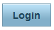
1. หน้าแรกของระบบ คือ หน้าล็อกอินเข้าสู่ระบบ โดยผู้ใช้งานต้องทำการกรอก Username และ Password ที่ได้รับ จากนั้นกดปุ่ม เพื่อเข้าใช้งานระบบ

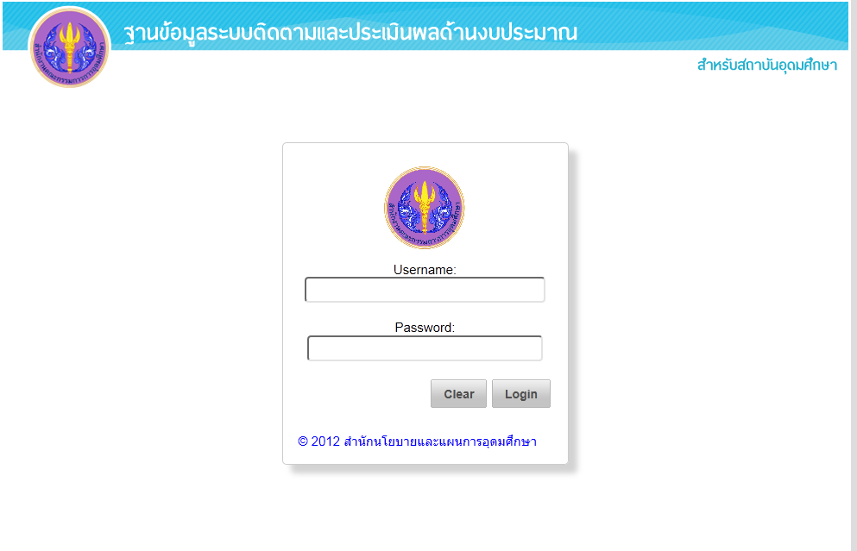

2. เมื่อเข้าสู่ระบบแล้ว ระบบจะแสดงหน้าจอ ดังรูปข้างล่างนี้ ซึ่งสามารถคลิกดูข้อมูลข่าวสารที่ต้องการได้ในทันที โดยที่ผู้ใช้สามารถเลือกดูปีงบประมาณที่ต้องการได้ที่มุมบนซ้าย เหนือเมนูหน้าหลัก

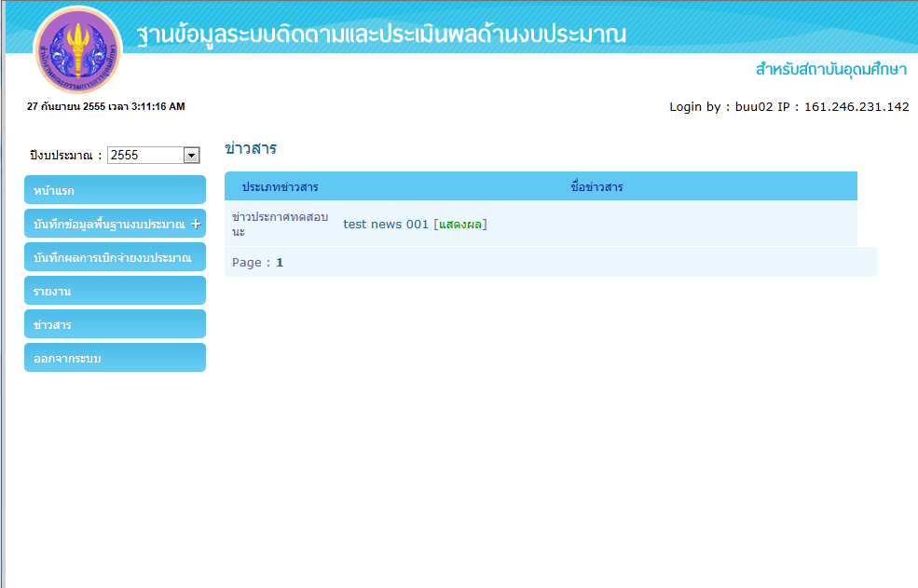

เมนู
ฝั่งซ้ายมือแสดงเมนูสำหรับผู้ใช้งาน ดังต่อไปนี้ บันทึกข้อมูลพื้นฐานงบประมาณ บันทึกผลการเบิกจ่ายงบประมาณ รายงาน และข่าวสาร โดยการทำงานของระบบจะมีการทำงาน ดังต่อไปนี้
1. บันทึกข้อมูลพื้นฐานงบประมาณ
ในส่วนนี้เป็นส่วนที่เกี่ยวข้องกับรายละเอียดของข้อมูลพื้นฐานงบประมาณ
คลิกที่เมนู บันทึกข้อมูลพื้นฐานงบประมาณ จะแสดงข้อมูลดังรูป โดยที่ผู้ใช้สามารถเลือกเมนูที่ต้องการได้ดังต่อไปนี้ ผลผลิต/โครงการ ประเภทตัวชี้วัด


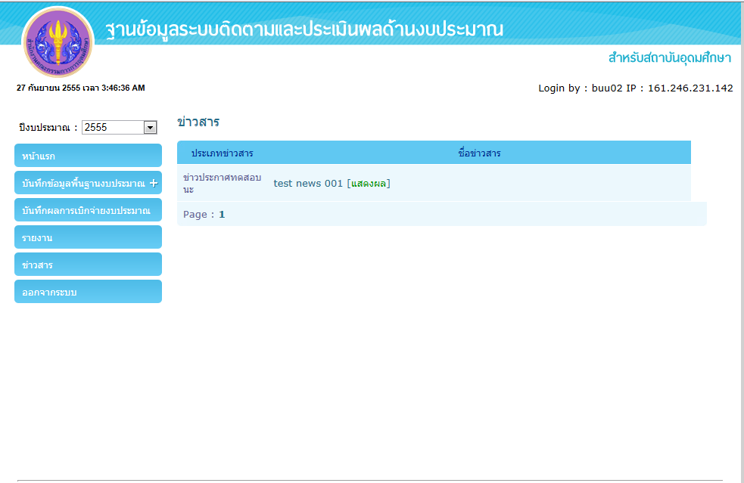

1.1 ผลผลิต/โครงการ
1. คลิกเลือกที่เมนู ผลผลิต/โครงการ ระบบจะแสดงข้อมูลเกี่ยวกับเป้าหมายการให้บริการกระทรวง ดังรูปข้างล่าง
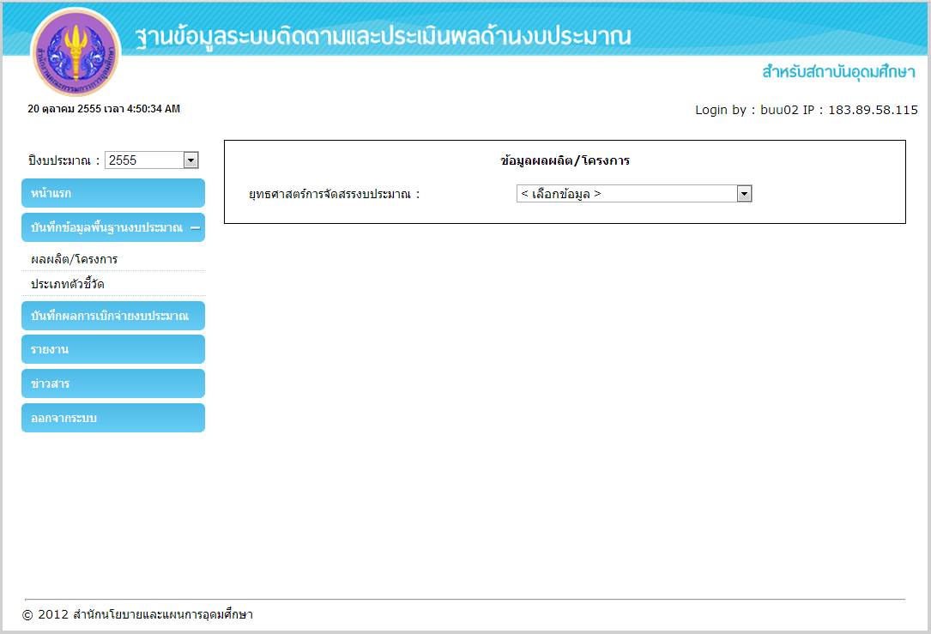

2. เลือกข้อมูลยุทธศาสตร์การจัดสรรงบประมาณที่ต้องการ ระบบจะแสดงข้อมูลที่ต้องการ

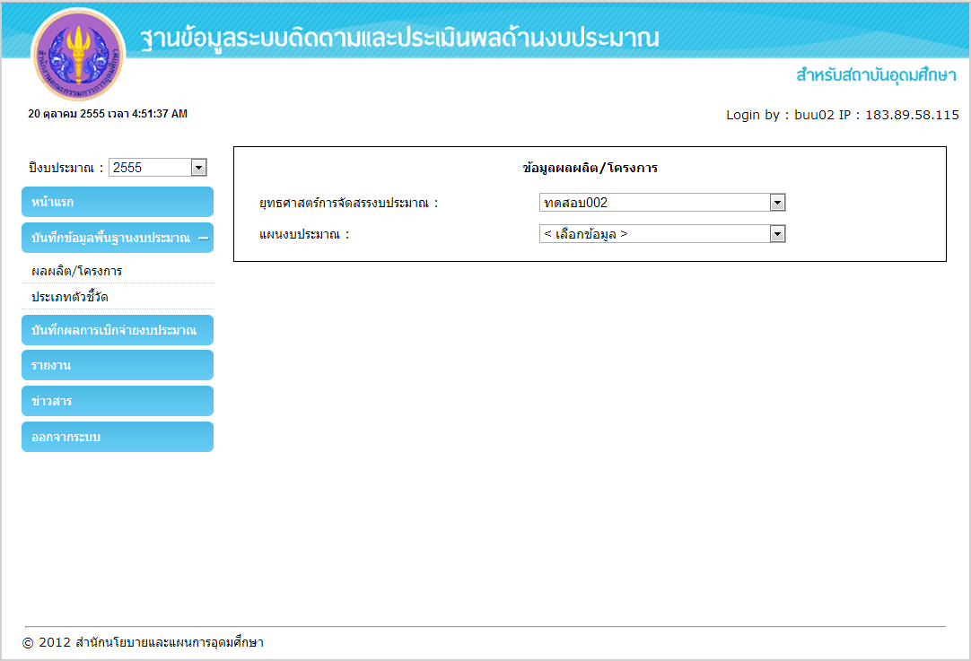

3. เลือกข้อมูลแผนงบประมาณที่ต้องการ ระบบจะแสดงข้อมูลที่ต้องการ
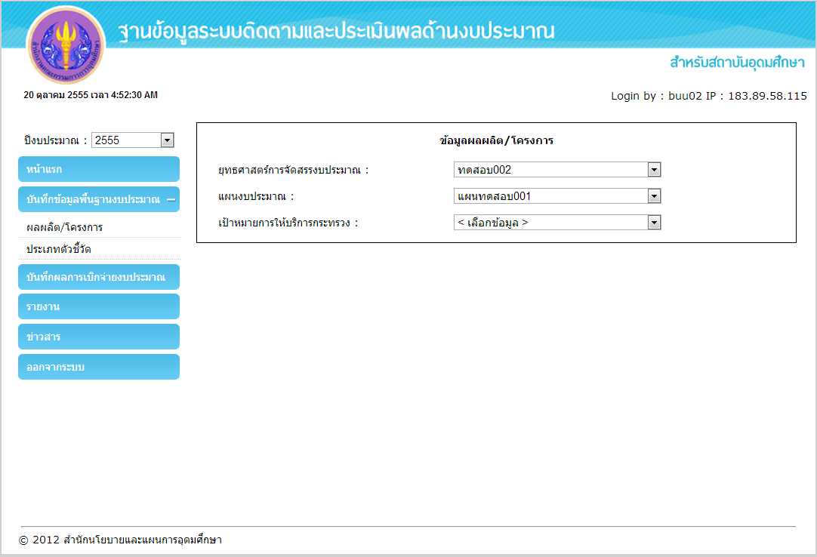

4. เลือกข้อมูลเป้าหมายการให้บริการกระทรวงที่ต้องการ ระบบจะแสดงข้อมูลที่ต้องการ
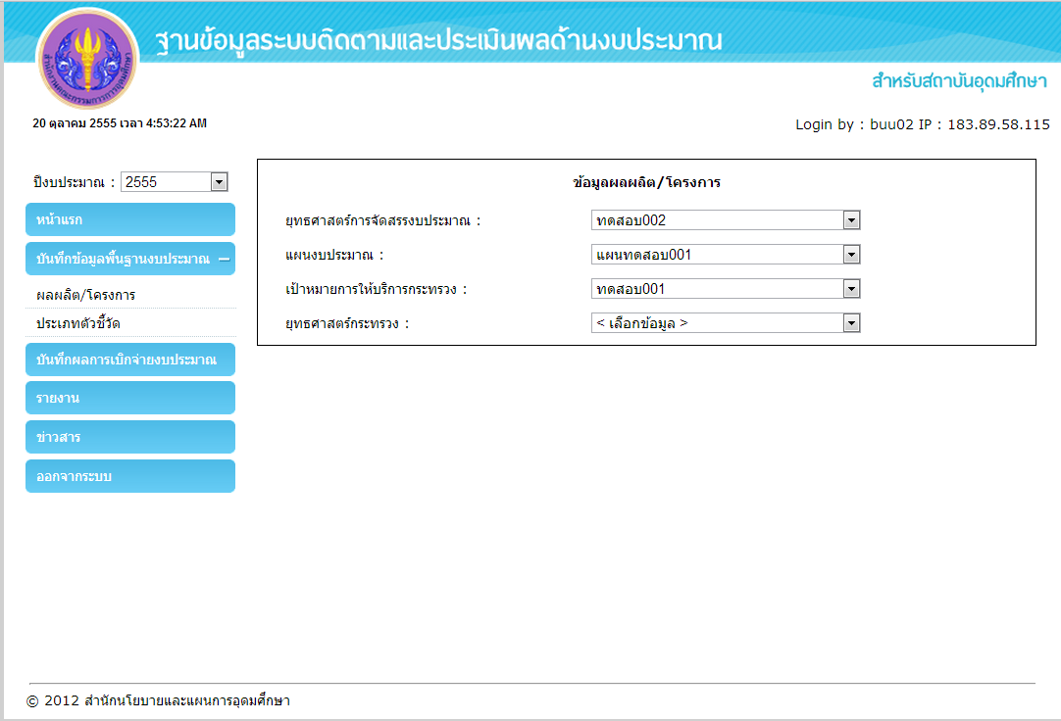

4. เลือกข้อมูลยุทธศาสตร์กระทรวงที่ต้องการ ระบบจะแสดงข้อมูลที่ต้องการ
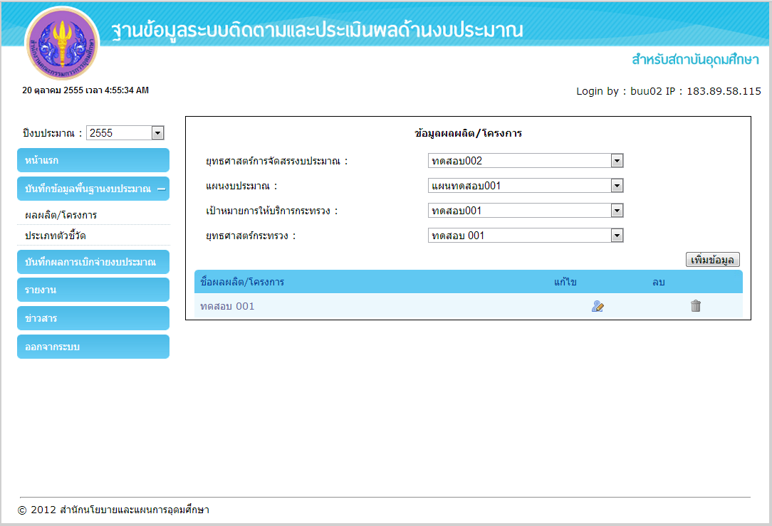

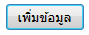
1.1.1 เพิ่มข้อมูลผลผลิต / โครงการ
1. ให้คลิกเลือก เมื่อต้องการเพิ่มข้อมูล ผลผลิต/โครงการ

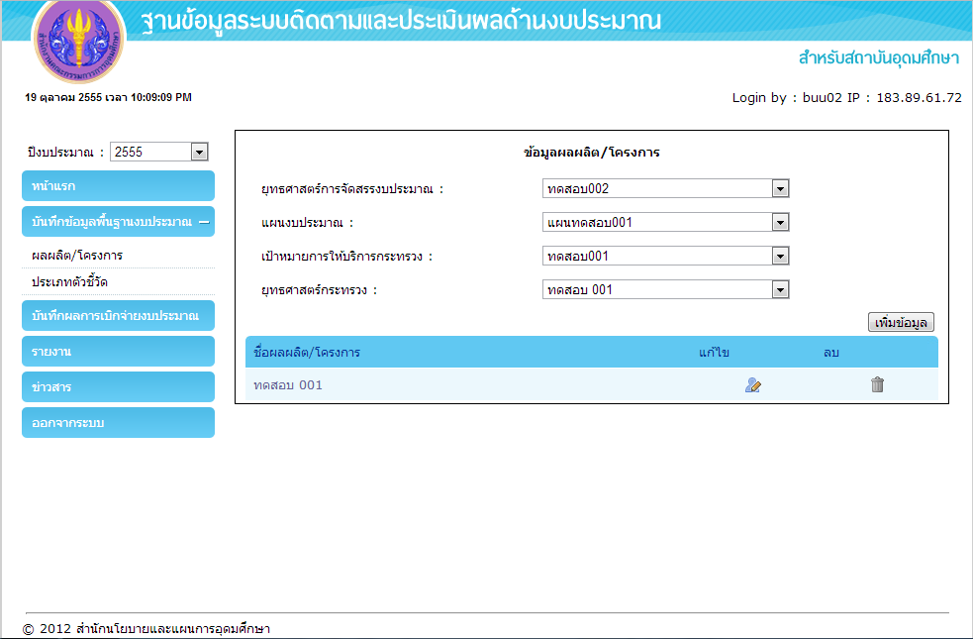

2. ระบบจะแสดงข้อมูลดังภาพ ให้กรอกข้อมูลที่ต้องการ แล้วคลิก

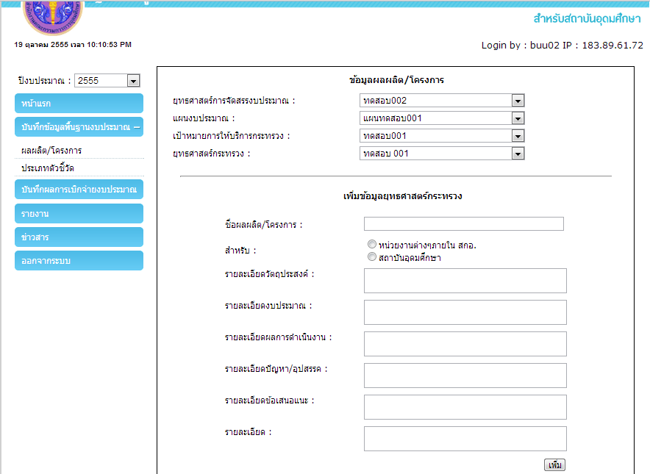

1.1.2 แก้ไขข้อมูลผลผลิต / โครงการ
1. ให้คลิกเลือก ที่ข้อมูล ที่ต้องการแก้ไข

2. ระบบจะแสดงข้อมูลดังภาพ ให้กรอกข้อมูลที่ต้องการ แล้วคลิก

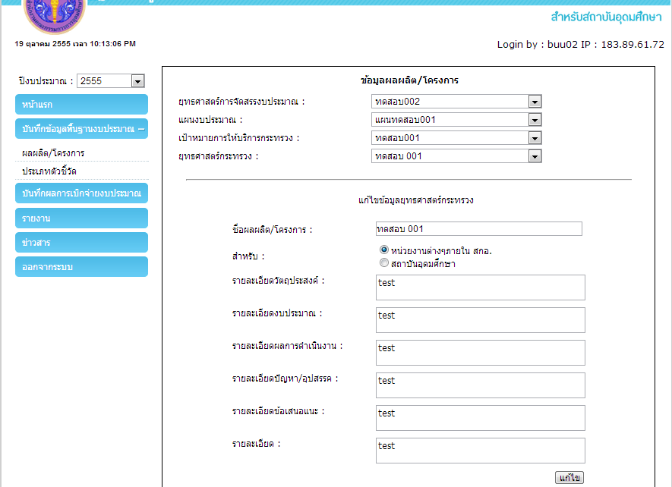

1.1.3 การลบข้อมูลผลผลิต / โครงการ
1. ให้คลิกเลือก ที่ข้อมูลที่ต้องการลบ ระบบจะทำการลบข้อมูลให้ทันที

1.2 ประเภทตัวชี้วัด
คลิกที่ประเภทตัวชี้วัด จะแสดงข้อมูลดังรูป

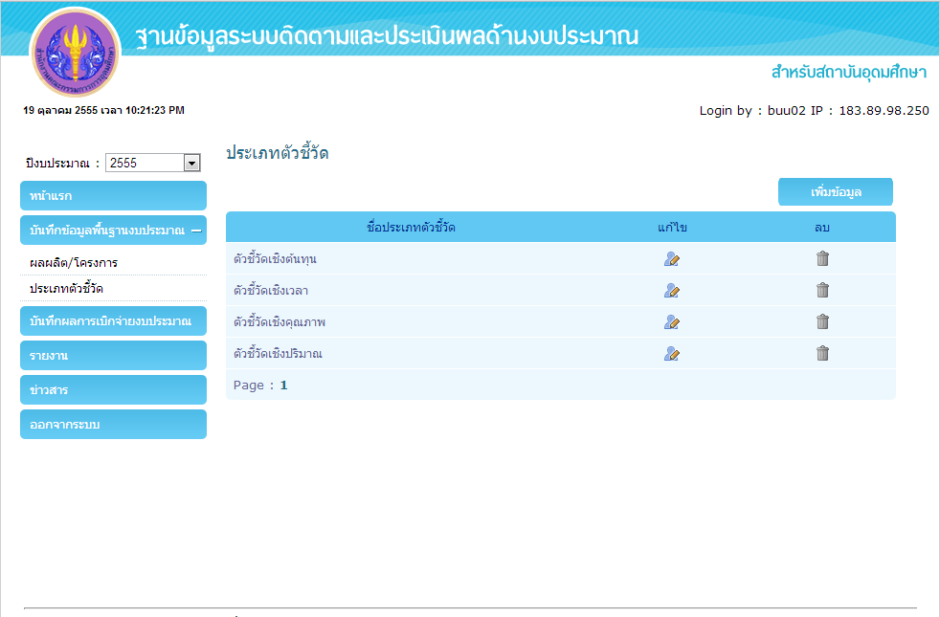

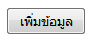
1.2.1 เพิ่มข้อมูลประเภทตัวชี้วัด
1. ให้คลิกเลือก เมื่อต้องการเพิ่มข้อมูลประเภทตัวชี้วัด

2. ระบบจะแสดงข้อมูลดังภาพ ให้กรอกข้อมูลที่ต้องการ แล้วคลิก

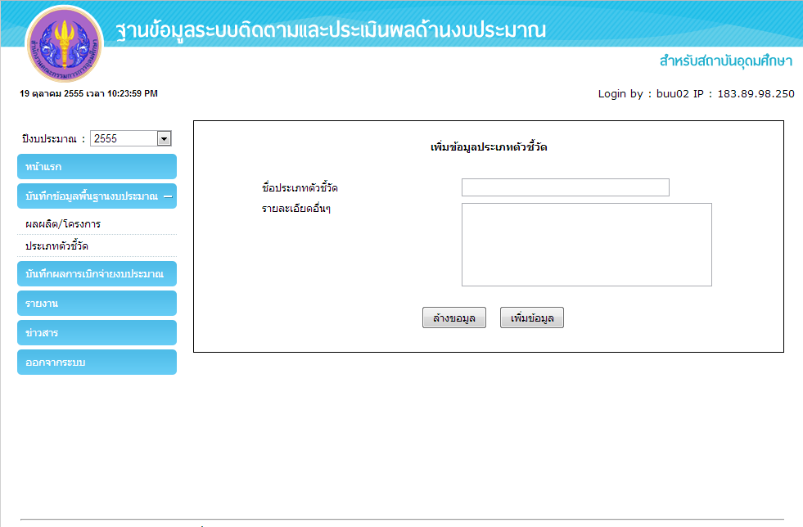

1.2.2 แก้ไขข้อมูลประเภทตัวชี้วัด
1. ให้คลิกเลือก ที่ข้อมูล ที่ต้องการแก้ไข

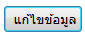
2. ระบบจะแสดงข้อมูลดังภาพ ให้กรอกข้อมูลที่ต้องการ แล้วคลิก

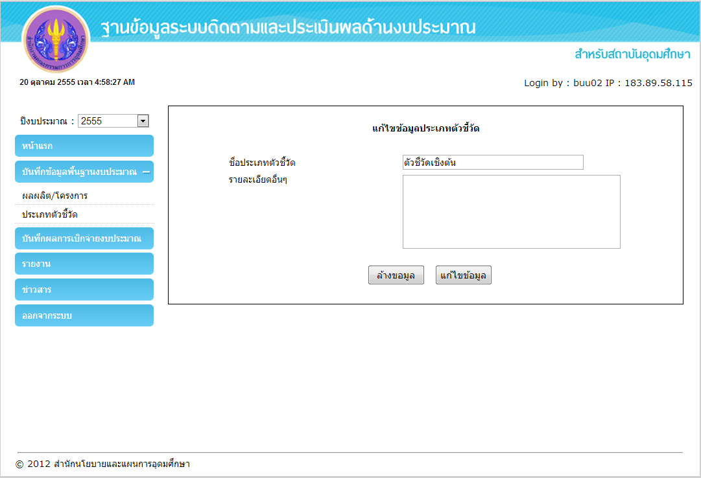

1.2.3 การลบข้อมูลประเภทตัวชี้วัด
1. ให้คลิกเลือก ที่ข้อมูลที่ต้องการลบ ระบบจะทำการลบข้อมูลให้ทันที

2. บันทึกผลการเบิกจ่ายงบประมาณ
ในส่วนนี้จะเป็นข้อมูลรายละเอียดของการเบิกจ่ายงบประมาณ
1. คลิกที่ เมนูบันทึกผลการเบิกจ่ายงบประมาณ ระบบจะแสดงข้อมูลที่ต้องการ
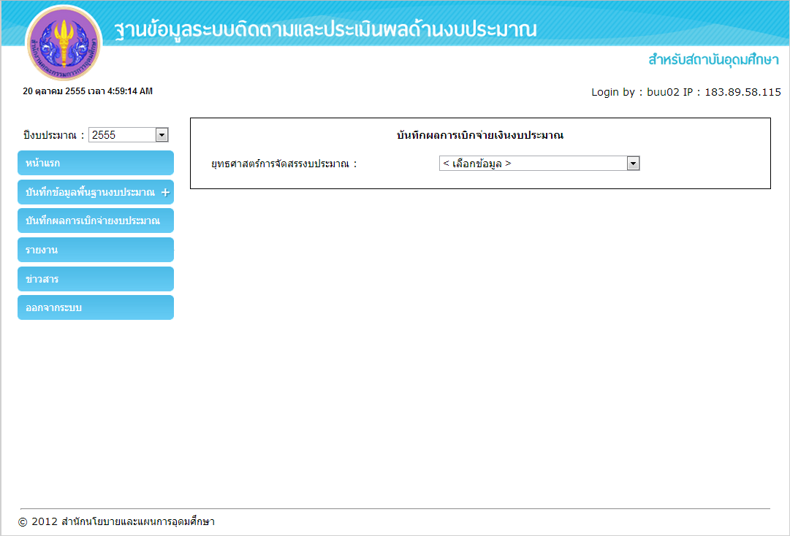

2. เลือกยุทธศาสตร์การจัดสรรงบประมาณที่ต้องการ ระบบจะแสดงข้อมูลที่ต้องการ
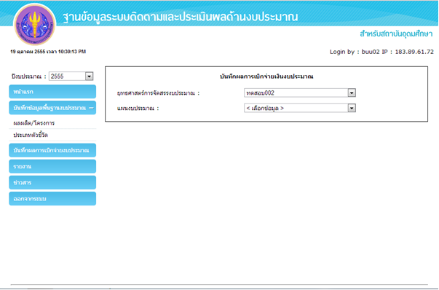

3. เลือกแผนงบประมาณที่ต้องการ ระบบจะแสดงข้อมูลที่ต้องการ

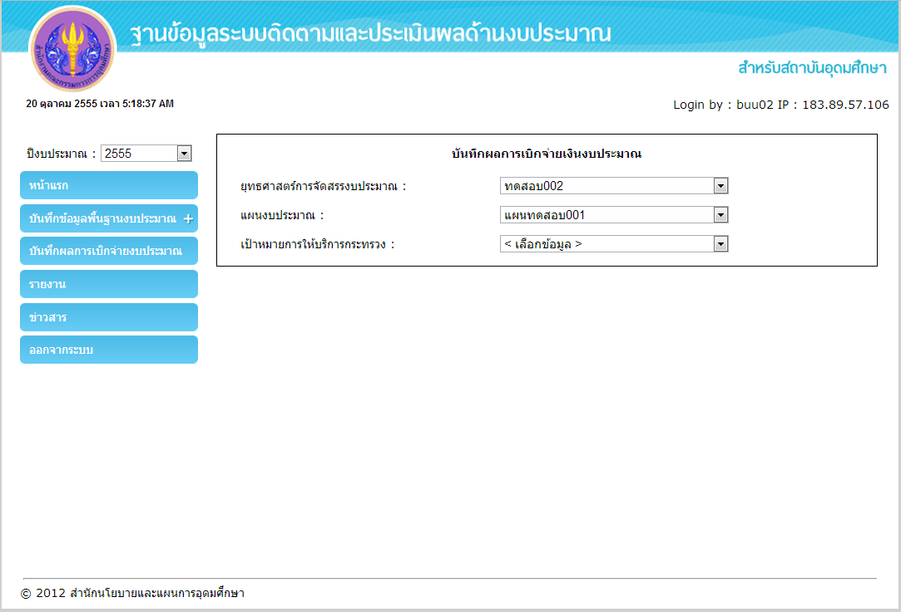

4. เลือกเป้าหมายให้บริการกระทรวงที่ต้องการ ระบบจะแสดงข้อมูลที่ต้องการ

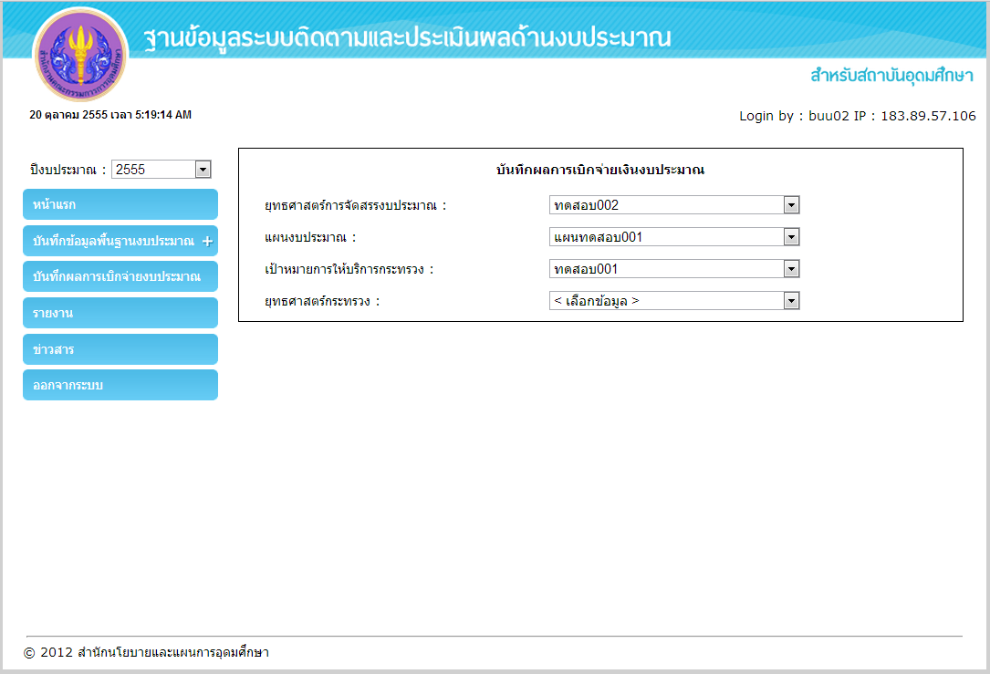

5. เลือกยุทธศาสตร์กระทรวงที่ต้องการ จะปรากฏหน้าจอ ดังรูป

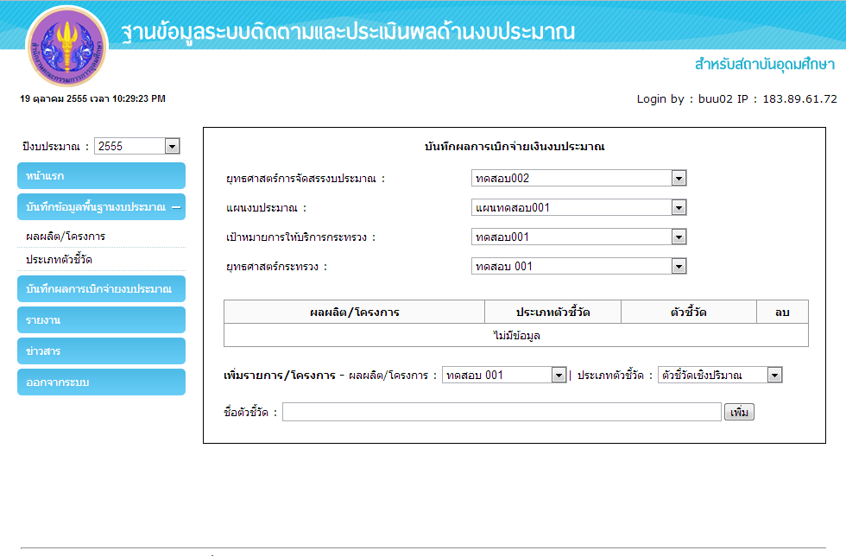

2.1 เพิ่มข้อมูลรายการ / โครงการ
1. ให้กรอกชื่อรายการ / โครงการ แล้วคลิกเลือก เมื่อต้องการเพิ่มข้อมูลประเภทตัวชี้วัด

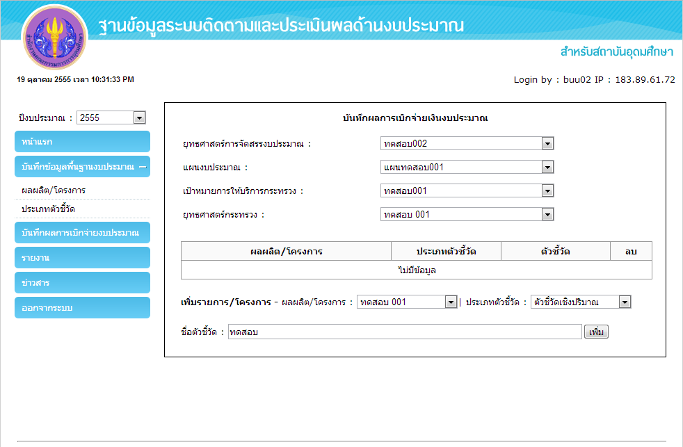

2. คลิก ตกลง เพื่อยืนยันการเพิ่มข้อมูล

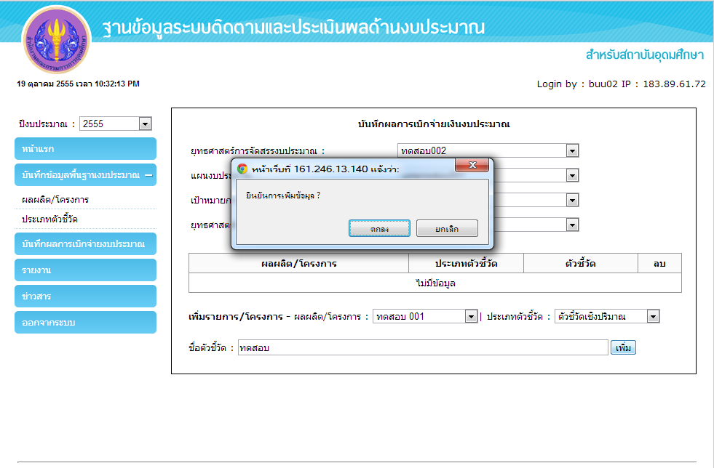

2.2 แก้ไขข้อมูลรายการ / โครงการ
1. ให้คลิกเลือก ที่ข้อมูล ที่ต้องการแก้ไข

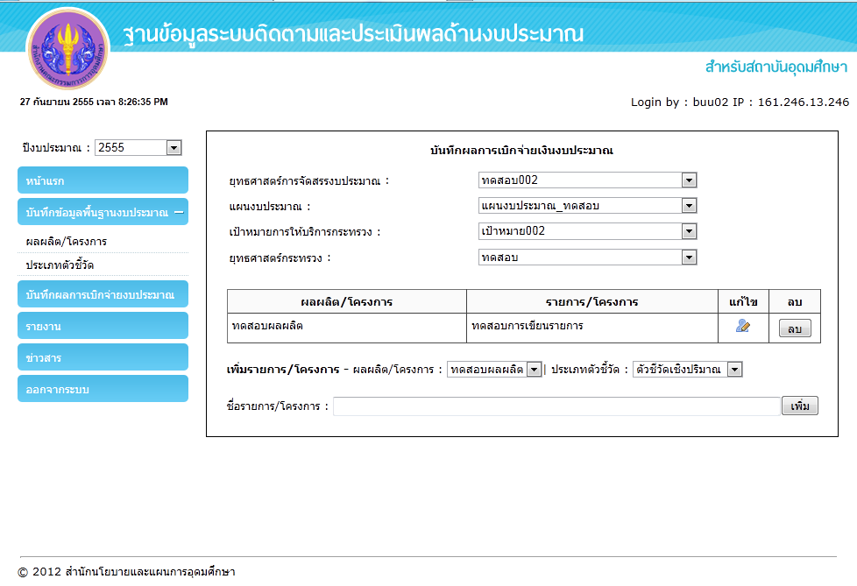

2. ระบบจะแสดงข้อมูลดังภาพ ให้กรอกข้อมูลที่ต้องการ แล้วคลิก

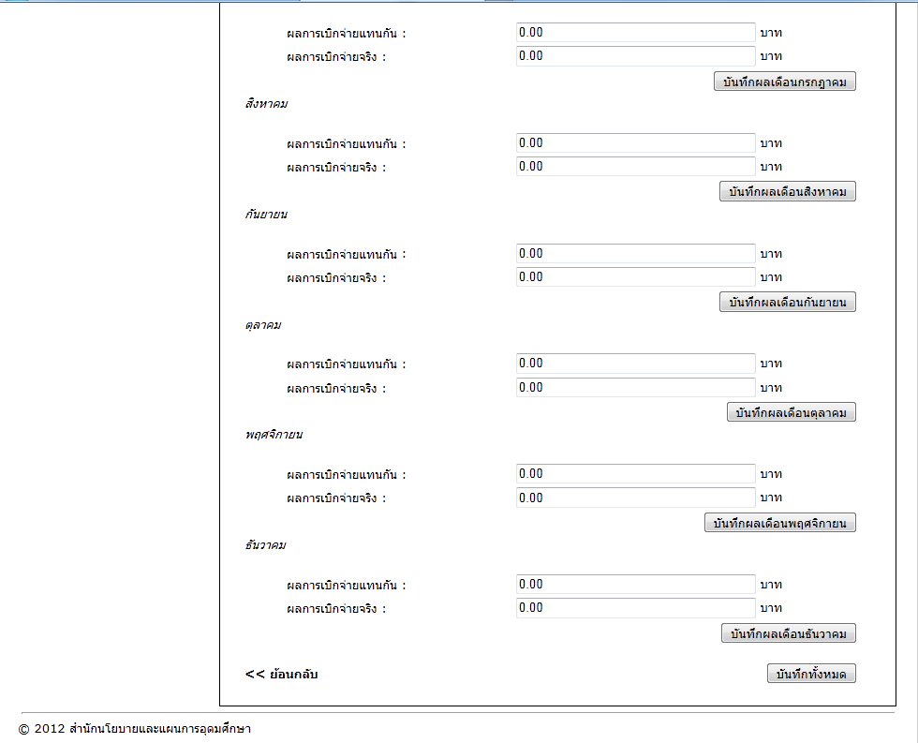

2.3 การลบรายการ / โครงการ
1. ให้คลิกเลือก ที่ข้อมูลที่ต้องการลบ ระบบจะทำการลบข้อมูลให้ทันที

3. รายงาน
จะเป็นรายงานสรุปข้อมูลต่าง ๆ ของระบบระบบฐานข้อมูลระบบติดตามและประเมินผลด้านงบประมาณ สำหรับสำนักนโยบายและแผนการอุดมศึกษา
- คลิกที่รายงาน จะแสดงข้อมูลดังรูป โดยที่ผู้ใช้สามารถเลือกรายงานที่ต้องการได้

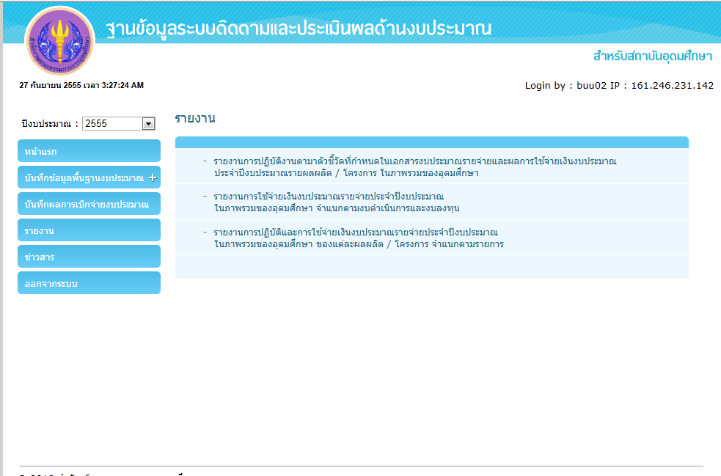

3.1 รายงานผลการปฏิบัติงานตามตัวชี้วัดที่กำหนดในเอกสารงบประมาณรายจ่ายและผลการใช้จ่ายเงินงบประมาณประจำปีงบประมาณรายผลผลิต / โครงการ ในภาพรวมของอุดมศึกษา
1. คลิกที่ชื่อรายงานผลการปฏิบัติงานตามตัวชี้วัดที่กำหนดในเอกสารงบประมาณรายจ่ายและผลการใช้จ่ายเงินงบประมาณประจำปีงบประมาณรายผลผลิต / โครงการ ในภาพรวมของอุดมศึกษา

2. เลือกปีงบประมาณที่ต้องการ แล้วกดที่ปุ่ม

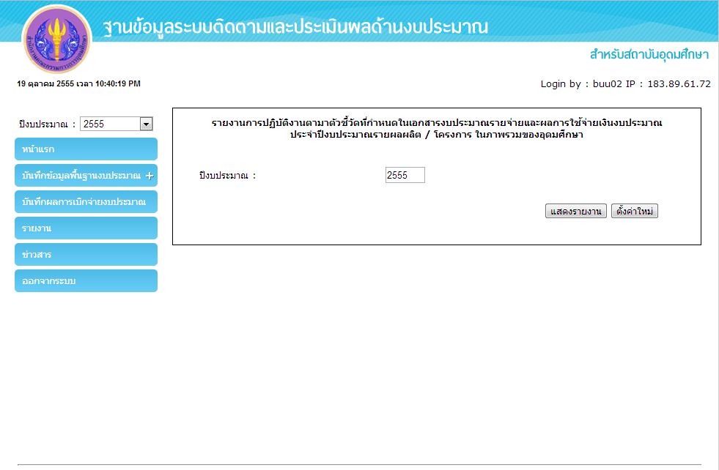

3. ระบบจะแสดงผลดังรูป

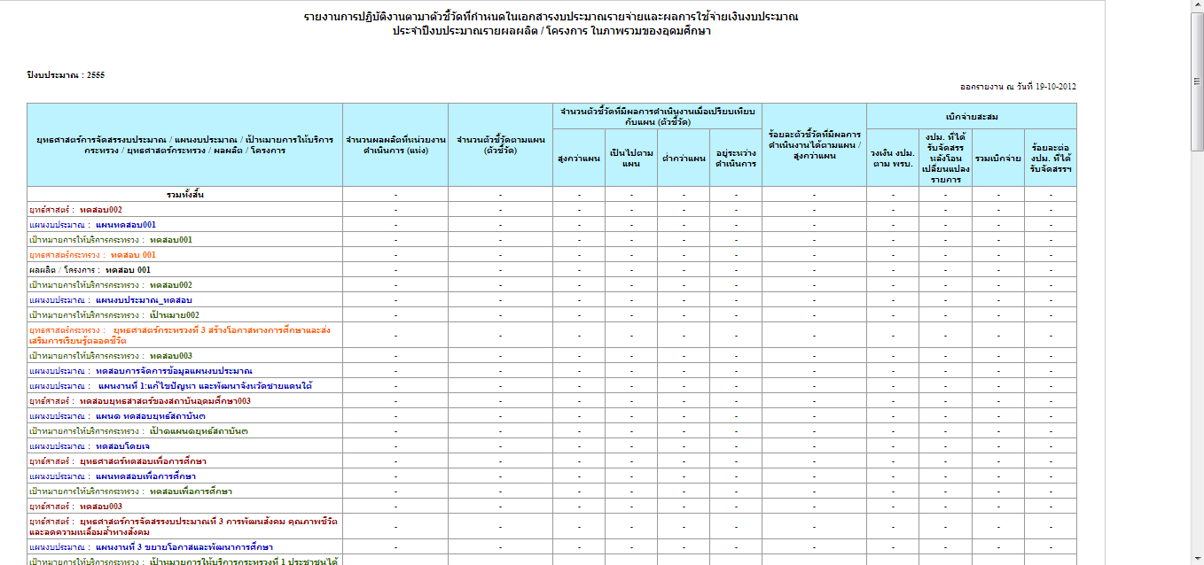

4. คลิกที่ปุ่ม ส่งออกไฟล์ excel ระบบจะทำการแสดงข้อมูลในรูปแบบไฟล์ excel

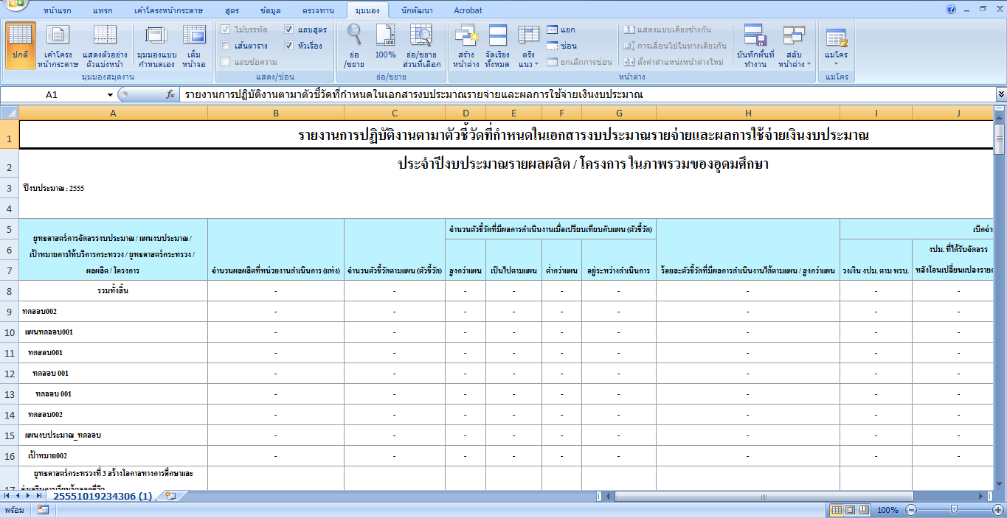

5. คลิกที่ปุ่ม ส่งออกไฟล์ word ระบบจะทำการแสดงข้อมูลในรูปแบบไฟล์ word

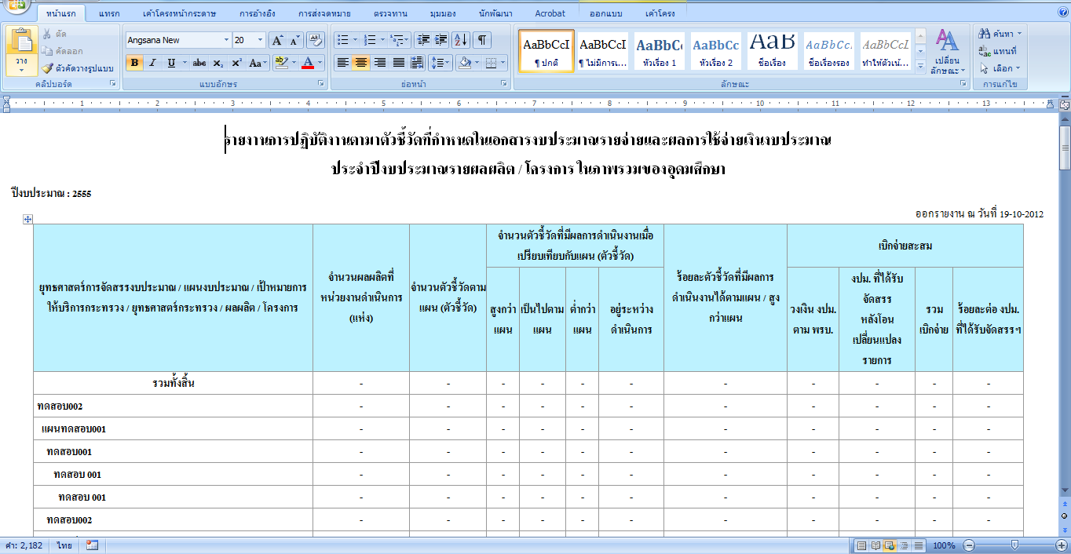

3.2 รายงานการใช้จ่ายเงินงบประมาณรายจ่ายประจำปีงบประมาณในภาพรวมของอุดมศึกษา จำแนกตามงบดำเนินการและงบลงทุน
1. คลิกที่ชื่อรายงานการใช้จ่ายเงินงบประมาณรายจ่ายประจำปีงบประมาณในภาพรวมของอุดมศึกษา จำแนกตามงบดำเนินการและงบลงทุน

2. เลือกข้อมูลที่ต้องการ แล้วกดที่ปุ่ม

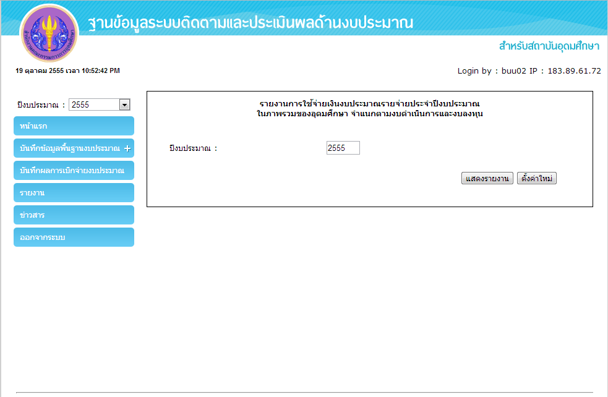

3. ระบบจะแสดงผลดังรูป

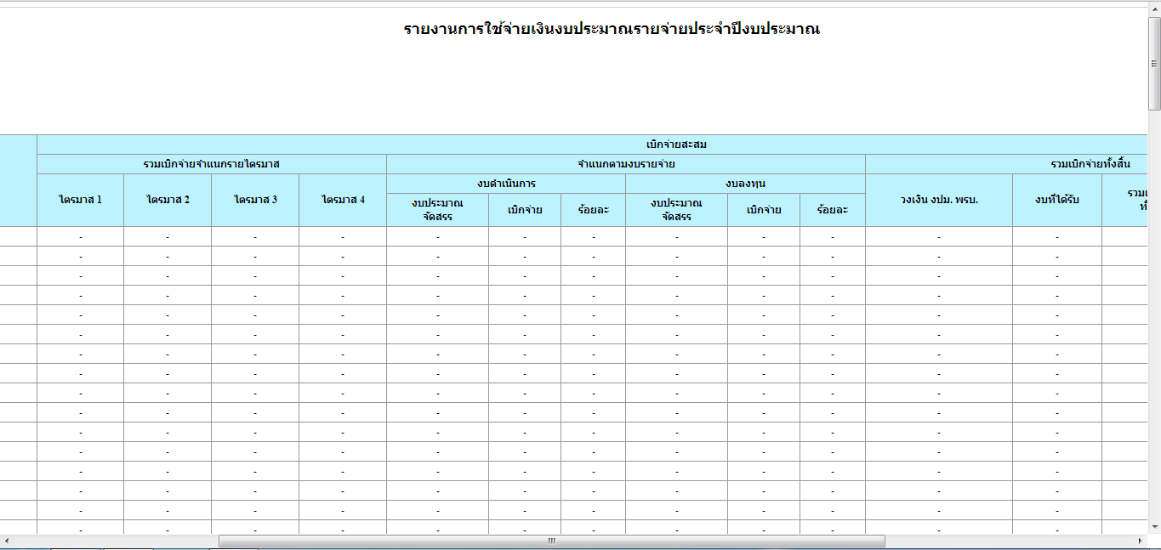

4. คลิกที่ปุ่ม ส่งออกไฟล์ excel ระบบจะทำการแสดงข้อมูลในรูปแบบไฟล์ excel

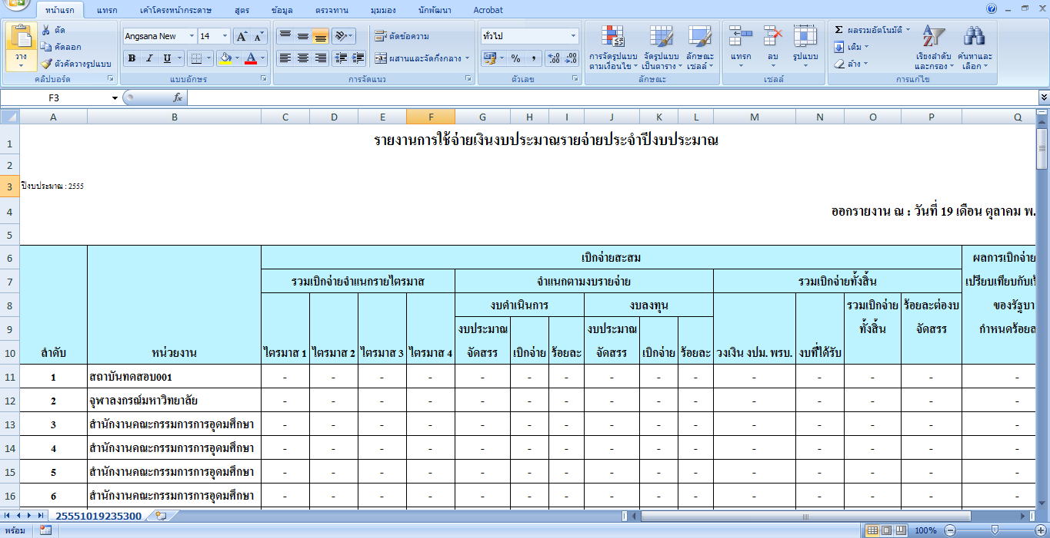

5. คลิกที่ปุ่ม ส่งออกไฟล์ word ระบบจะทำการแสดงข้อมูลในรูปแบบไฟล์ word

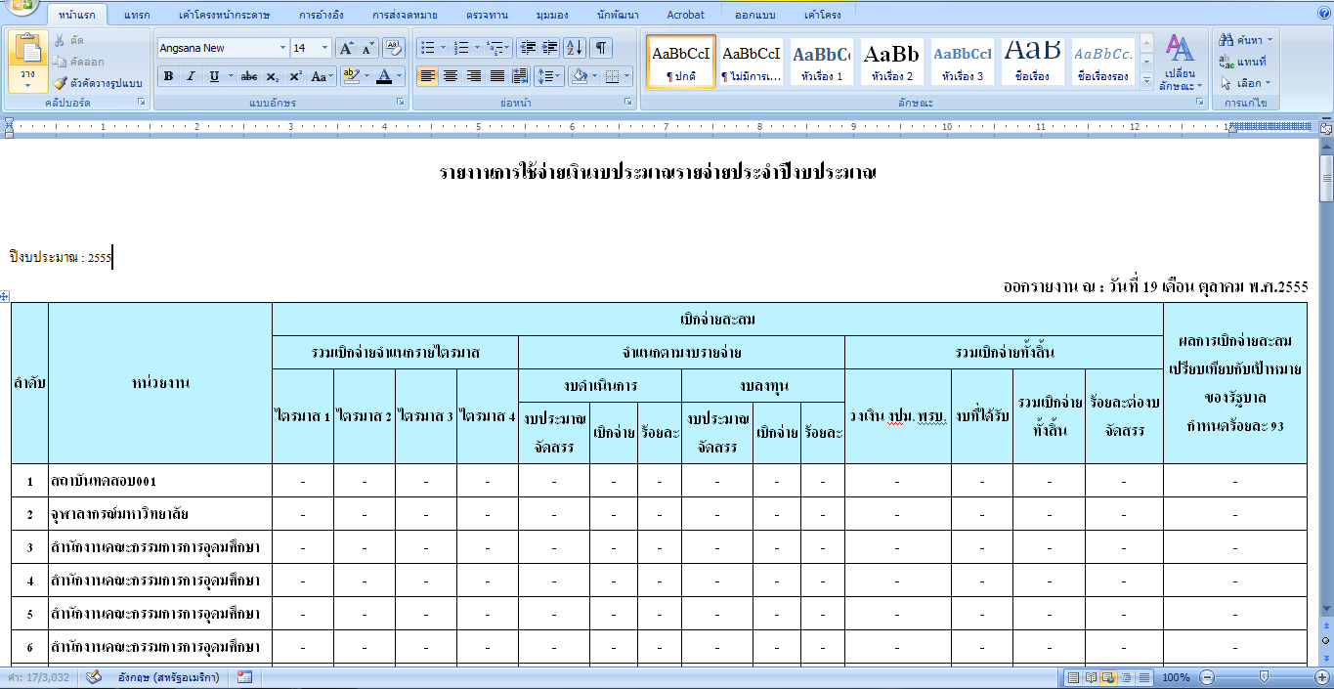

3.3 รายงานการปฏิบัติและการใช้จ่ายเงินงบประมาณรายจ่ายประจำปีงบประมาณ ในภาพรวมของอุดมศึกษา ของแต่ละผลผลิต / โครงการ จำแนกตามรายการ
1. คลิกที่ชื่อรายงานการปฏิบัติและการใช้จ่ายเงินงบประมาณรายจ่ายประจำปีงบประมาณ
ในภาพรวมของอุดมศึกษา ของแต่ละผลผลิต / โครงการ จำแนกตามรายการ

2. เลือกข้อมูลที่ต้องการ แล้วกดที่ปุ่ม

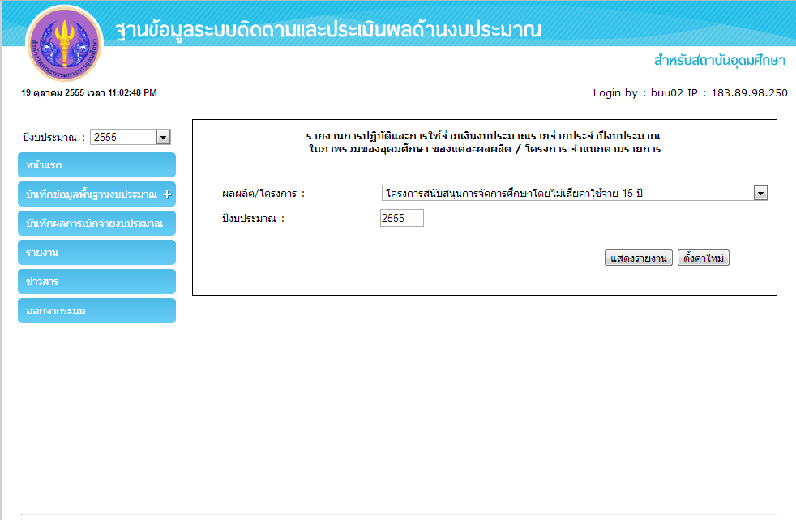

3. ระบบจะแสดงผลดังรูป

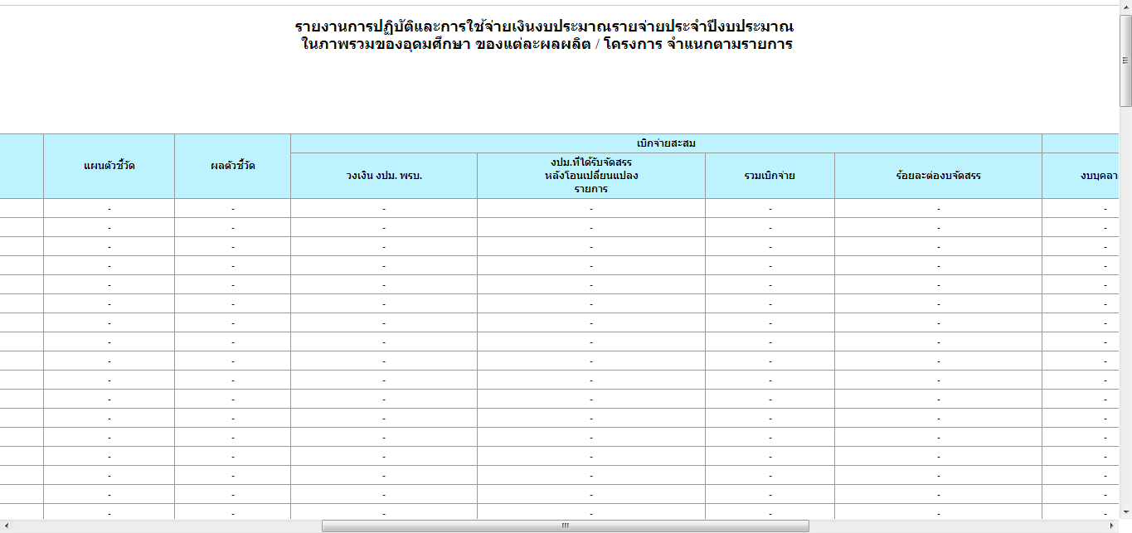

4. คลิกที่ปุ่ม ส่งออกไฟล์ excel ระบบจะทำการแสดงข้อมูลในรูปแบบไฟล์ excel

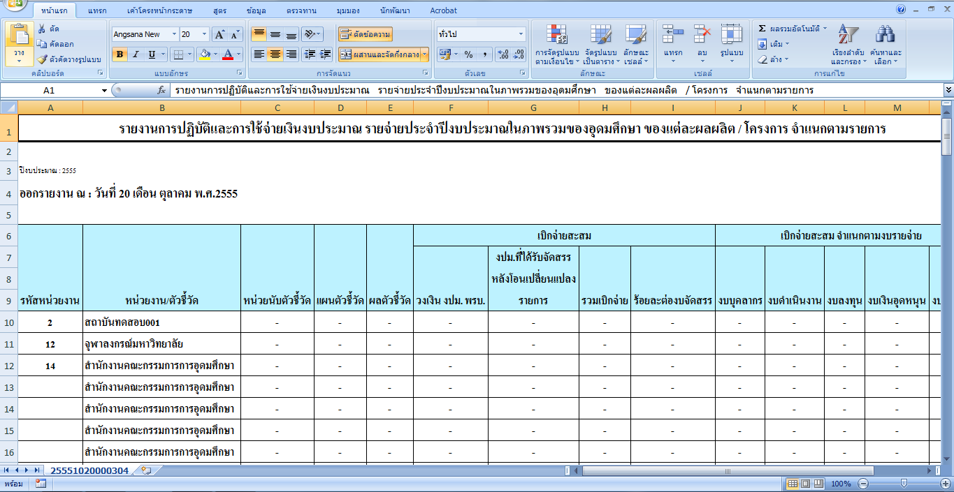

5. คลิกที่ปุ่ม ส่งออกไฟล์ word ระบบจะทำการแสดงข้อมูลในรูปแบบไฟล์ word

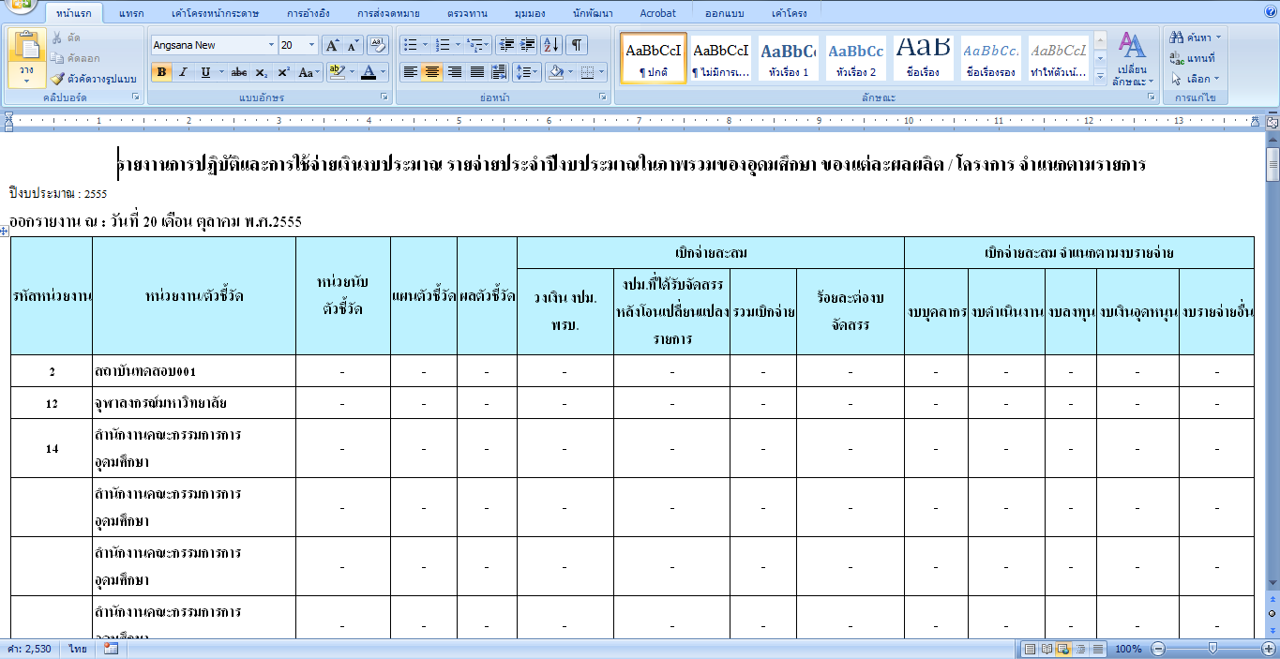

4. ข่าวสาร
ในส่วนนี้จะเป็นข้อมูลรายละเอียดของข่าวสาร
1. คลิกที่ข่าวสาร จะแสดงข้อมูลเกี่ยวกับข่าวสาร

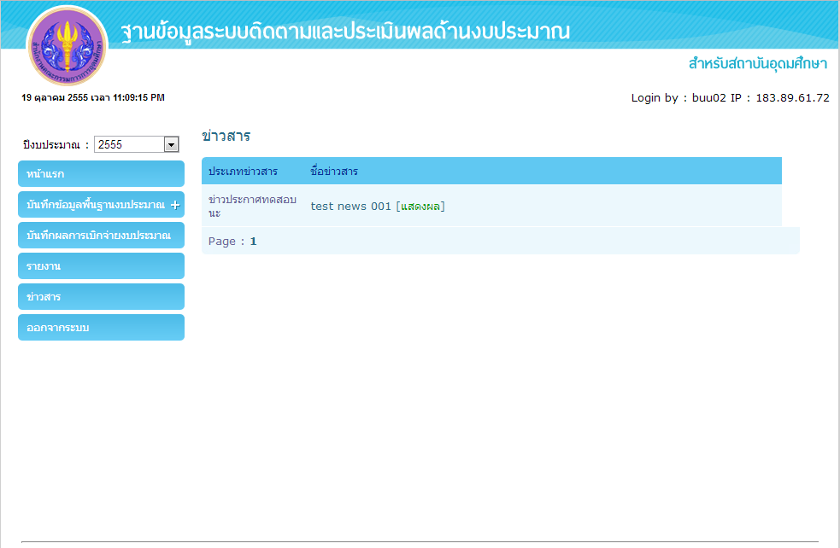

2. คลิกที่ข่าวสารที่ต้องการดู ระบบจะแสดงรายละเอียดข้อมูลข่าวสาร โดยที่ผู้ใช้งานสามารถเข้าไปแสดงความคิดเห็นได้

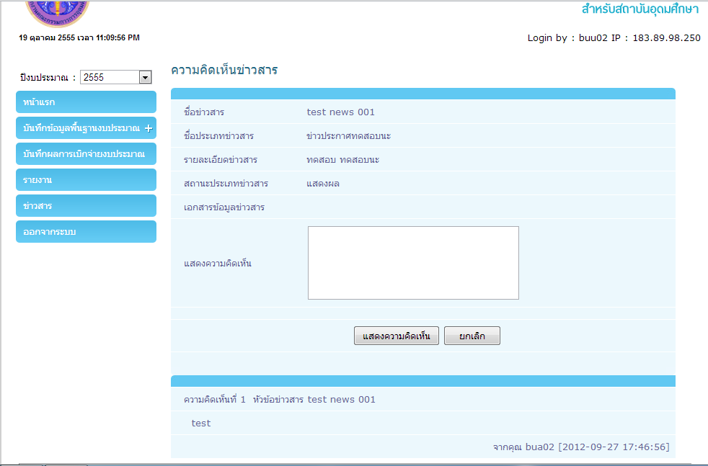


การออกจากระบบ
1. ให้คลิกที่ เพื่อทำการออกจากระบบ

2. เมื่อกดออกจากระบบ ระบบจะแสดงหน้าจอ ดังรูปข้างล่าง

